Marketing Festival w Pradze – wiodąca konferencja marketingowa w naszym regionie?
Uznani eksperci marketingu internetowego tacy jak Rand Fishkin, Avinash Kaushik i wielu innych wystąpili 9 i 10 listopada 2017 r. na konferencji Marketing Festival w Pradze. To już 5. edycja wydarzenia, które z roku na rok cieszy się coraz większą popularnością.

Marketing Festival powstał z inicjatywy Jindřicha Fáborskiego, w odpowiedzi na niską jakość wydarzeń marketingowych tego typu. Jak podkreśla organizator, Marketing Festival to nie kolejna impreza, na którą zaprasza się przyjaciół i sponsorów, a wejściówki sprzedaje z dużym rabatem. Chociaż impreza odbywa się w Czechach prowadzona jest po angielsku, dzięki czemu uczestniczyć w niej mogą osoby z całego świata. Międzynarodowy charakter imprezy determinują także prelegenci – w przeważającej większości amerykańscy i brytyjscy eksperci.
Dobór prelegentów był niezwykle udany, o czym może świadczyć tempo, w jakim wyprzedano bilety na Marketing Festival. Bilety wyprzedały się w ciągu zaledwie 2 tygodni.

Prelegenci z całego świata
W tym roku w konferencji Marketing Festival wzięło udział 1800 uczestników, z czego 400 osób z z całego świata. Organizatorzy zaprosili 9 prelegentów, byli to:

Avinash Kaushik
Digital Marketing Evangelist for Google
Wystąpienie o sztucznej inteligencji i jej wpływie nie tylko na marketing internetowy, ale także na nasz życie codzienne.
Specjalizuje się w analityce internetowej, w szczególności w Google Analytics. Jest autorem książek dotyczących analityki oraz bloga „Ocam's Razor by Avinash Kaushik”. Uznany ekspert, zapraszany do wygłoszenia swoich wykładów przez najważniejsze światowe uczelnie, organizatorów konferencji i międzynarodowe korporacje.

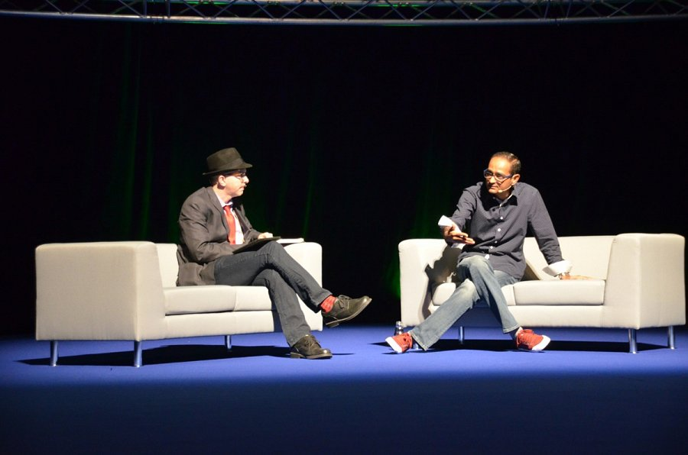

Rand Fishkin
Wizard of Moz
Prezentacja na temat błędnych przekonań, które blokują potencjał i prowadzą do budowania nieskutecznych strategii marketingowych.
Współzałożyciel Moz – początkowo agencji marketingu internetowego, która przekształciła się w firmę z branży SaaS. Dziś Rand Fishkin to przede wszystkim wpływowy ekspert w branży SEO, dzieli się swoją wiedzą w słynnym cyklu video „Whiteboard Friday”, występuje na konferencjach na całym świecie i prowadzi uznany na całym świecie blog na stronie Moz.com. Pracuje nad książką na temat 6 lat spędzonych w firmie Moz.

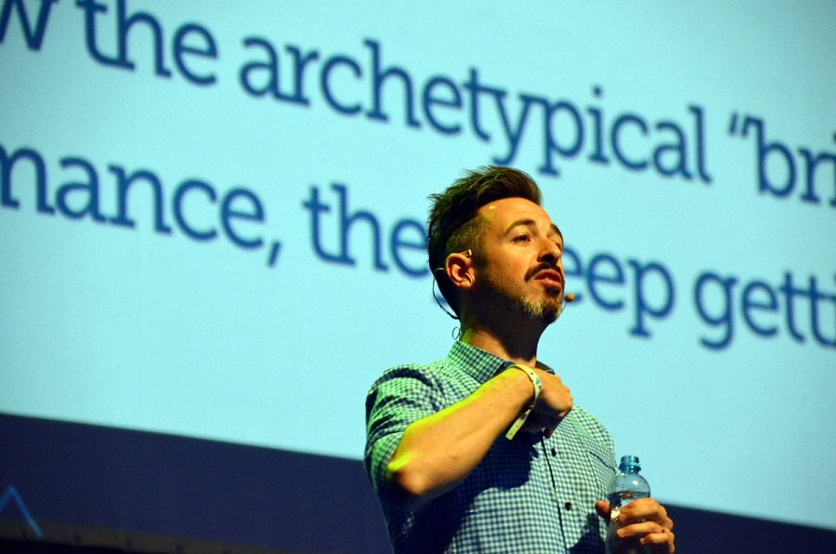

Oli Gardner
Współzałożyciel agencji Unbounce
Prezentacja dotyczyła data driven design, czyli efektywnego wykorzystania danych w procesie projektowania.
Ekspert optymalizacji współczynnika konwersji i optymalizacji stron docelowych. Jego misją jest kształtowanie dobrej jakości marketingu bazującego na danych, psychologii i relacjach. Oli jest cenionym mówcą, zapraszanym na konferencje na całym świecie.

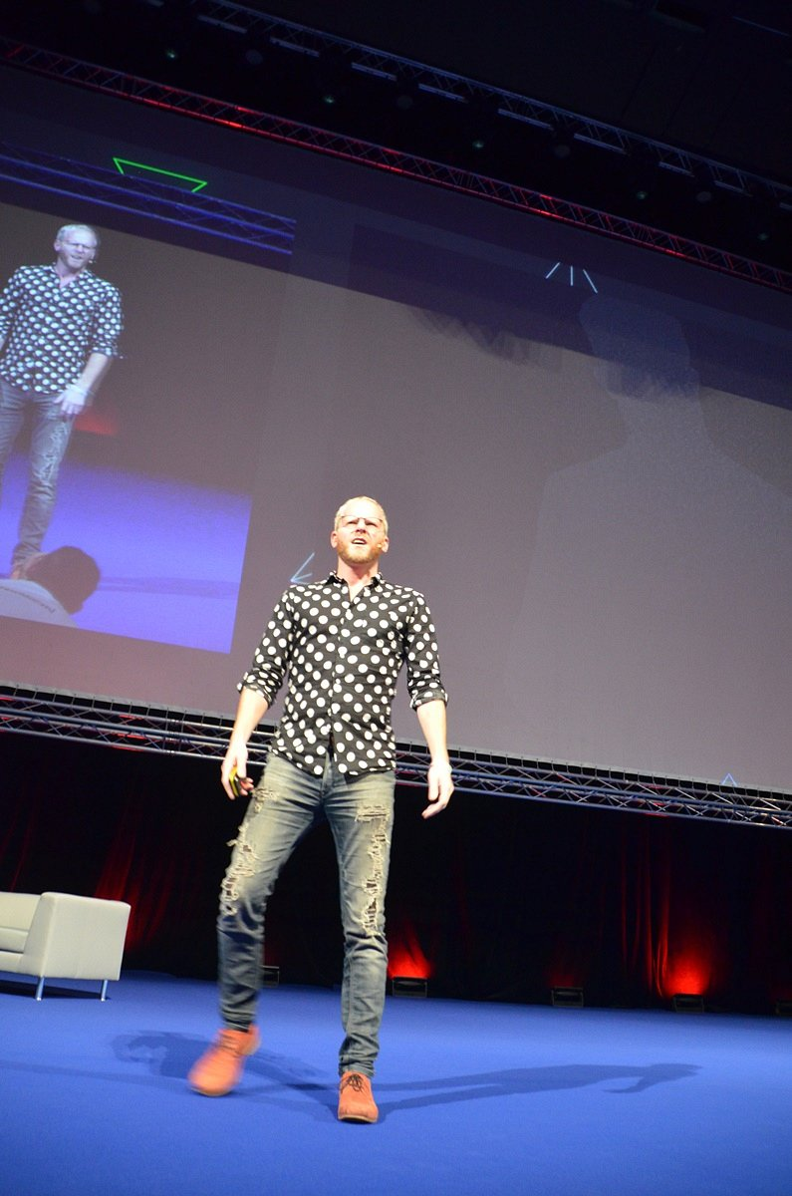

Bob Hoffman
Autor bloga Ad Contrarian
Prezentacja w duchu bloga Ad Contarian, czyli obalanie mitów online marketingu i odczarowanie tradycyjnej reklamy.
Autor książek z dziedziny marketingu i reklamy, mówca i konsultant w największych firmach. Jest jednym z najbardziej wyczekiwanych mówców na konferencjach na całym świecie. Prowadzi blog „Ad Contrarian”, na którym porusza kontrowersyjne tematy związane z branżą marketingu, obala mity i promuje oryginalne spojrzenie na współczesną reklamę.

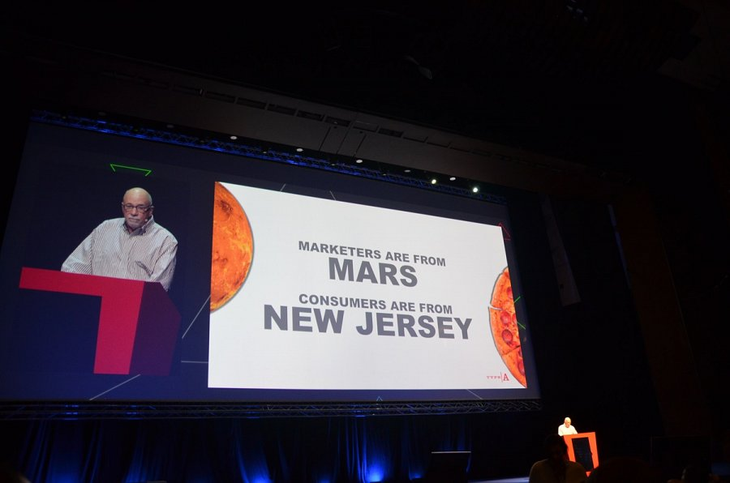

Filip Podstavec
Twórca narzędzia Marketing Miner i agencji GetFound
Wystąpienie, które pokazuje nietypowe wykorzystanie danych generowanych w wyniku działań GoogleBota.
Doświadczony linkbuilder i analityk internetowy, szczególnie znany na rodzimym, czeskim rynku. Twórca własnego narzędzia analitycznego Marketing Miner. Prowadzi branżowy blog www.podstavec.cz.

Kim Goodwin
PatientsLikeMe, autorka książki „Designing for the digital age”
Nowoczesne spojrzenie na badania w procesie podejmowania skutecznych decyzji.
Lider i mentor zespołów UX, projektantka i badaczka UX. Autorka książki „Designing for the digital age”. Wspiera menadżerów w budowaniu skutecznych zespołów, promując przy tym metodykę Agile, Waterfall i inne metody, które usprawniają pracę zespołową.

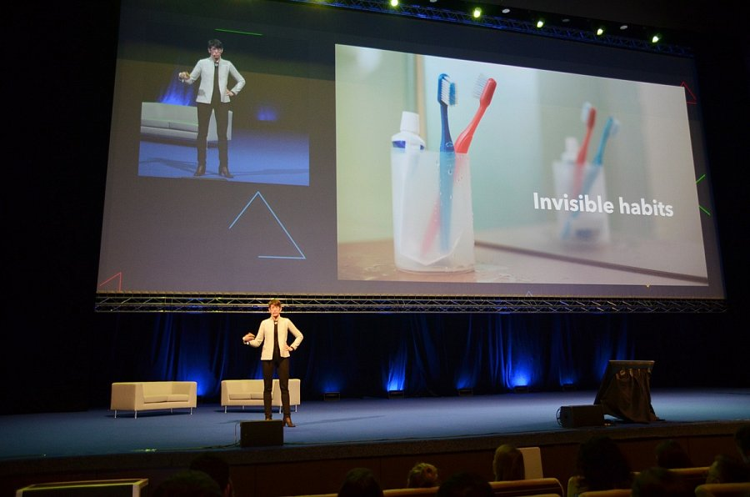

Dr. Bradley Vines
Head of Neuroscience w Nielsen
Jak wykorzystać neuronaukę do tworzenia skutecznych treści reklamowych?
Naukowiec, ekspert w dziedzinie psychologii i neuronauki. Kieruje działem neuronauki w agencji badawczej Nielsen.

Joe Wade
Współzałożyciel i dyrektor zarządzający w Don't Panic
Prezentacja o reklamie w internecie.
Brytyjski filmowiec, producent programów telewizyjnych i współzałożyciel agencji Don't Panic. Laureat nagrody BAFTA w 2013 roku za najlepszą komedię. Dzięki niemu agencja Don't Panic zasłynęła przede wszystkim z tworzenia wirusowych treści video.

Shailin Dhar
Director of Research i założyciel w firmie Method Media Intelligence
Wystąpienie o przeciwdziałaniu oszustwom w branży reklam internetowych.
Konsultant w Ad-Fraud, firmie przeciwdziałającej oszustwom w systemach reklamowych. Odkrywa nieprawidłowości w działaniu sieci reklamowych, nawołując do większej przejrzystości w rozliczaniu się za kliknięcia i odsłony. Zarzuca systemom wykorzystywanie botów do zwiększania kosztów reklam i w ten sposób do wyłudzania pieniędzy.

Marketing internetowy bliżej użytkownika

Wystąpienia prelegentów dotyczyły różnych obszarów marketingu od pozycjonowania i reklam w sieci poprzez user experience po neuromarketing. Głównym celem organizatorów było zebrać w jednym miejscu ekspertów światowej rangi, którzy wyróżniają się nietuzinkowym podejściem do marketingu. Mimo różnych specjalizacji i poglądów na działania marketingowe, jednogłośnie wskazywano na konieczność przeniesienia uwagi na potrzeby i emocje użytkownika. Podkreślano, że marketing internetowy nie może opierać się tylko na danych liczbowych, a wiele działań wymaga cierpliwego i wielomiesięcznego wdrażania, aby przynieść oczekiwane rezultaty.
Warto tu wspomnieć o Randzie Fishkinie z Moz, który nawiązał do swoich popularnych filmów video „Whiteboard Friday”. Teraz cykl filmów cieszy się dużą popularnością, ale początkowo nie przynosił żadnych efektów, dlatego chciano z nich zrezygnować. To przykład sytuacji, w której działanie tylko w oparciu o liczby może oddalać od sukcesu. Na szczęście „Whiteboard Friday” przetrwało trudne początki i dziś jest jednym z najlepiej rozpoznawalnych cyklów video na temat marketingu internetowego.

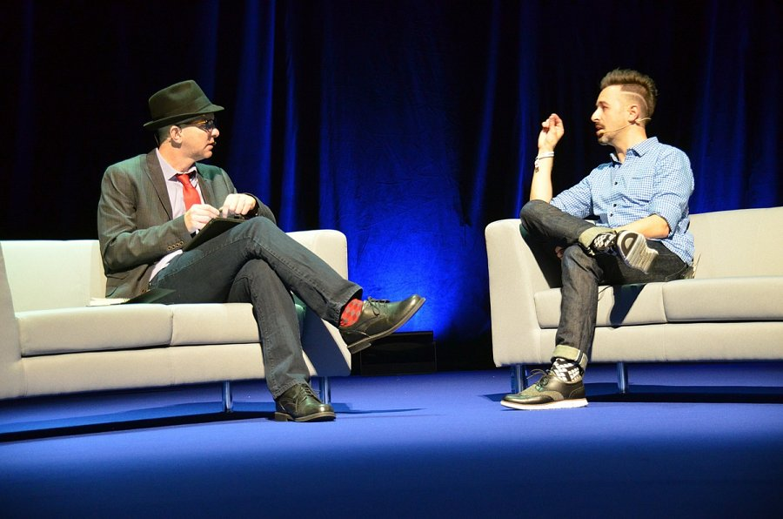
Inną ważną zmianą, która niesie za sobą postawienie użytkownika w centrum jest działanie wyszukiwarki Google. Wyniki wyszukiwania coraz bardziej przypominają zestaw konkretnych odpowiedzi na zadane przez użytkownika pytanie. Wyrazem tego jest bogactwo rich snippets, czyli elementów wydzielonych graficznie w wynikach wyszukiwania, które w przejrzysty sposób prezentują treści. Są to na przykład okienka zawierające pełną odpowiedź na zapytanie i tym samym oszczędzające użytkownikowi konieczności odwiedzenia strony. Ta zmiana jest dużym wyzwaniem dla całej branży i wymusza modyfikację strategii dotarcia do użytkowników, a także innego spojrzenia na pojęcie sukcesu w marketingu.

Czy warto wybrać się na Marketing Festival?

Marketing Festival wyróżnia się na tle konferencji marketingowych w naszym regionie. Trudno szukać odpowiednika pośród polskich wydarzeń. Nasze rodzime konferencje są skierowane do polskich odbiorców, a ich treść prezentuje tylko nasze realia. Tymczasem Marketing Festival ukazuje perspektywę ekspertów, którzy działają globalnie i docierają do szerokiego grona odbiorców z dużym sukcesem. To właśnie prelegenci są największą siłą tego wydarzenia – nie trzeba jechać do USA, aby spotkać się z Randem Fishkinem czy Avinashem Kaushikiem.
Warto wspomnieć także o dobrej organizacji wydarzenia. Mimo dużej liczby uczestników, rozdawanie identyfikatorów odbywało się bez kolejek. Uczestnicy mieli do dyspozycji dużą salę z poczęstunkiem, a wieczorami odbywały się koncerty i imprezy integracyjne. Atmosfera wydarzenia sprzyjała nawiązywaniu nowych relacji ze specjalistami z całego świata.
Sukces Marketing Festivalu zainspirował organizatorów do stworzenia kolejnego wydarzenia, tym razem skierowanego do branży e-commerce: E-Commerce Expo Prague. Pierwsza edycja koncentruje się na rynku czeskim, ale organizatorzy nie wykluczają rozwoju imprezy w kierunku międzynarodowych odbiorców.

